Как научить ребёнка собирать игрушки

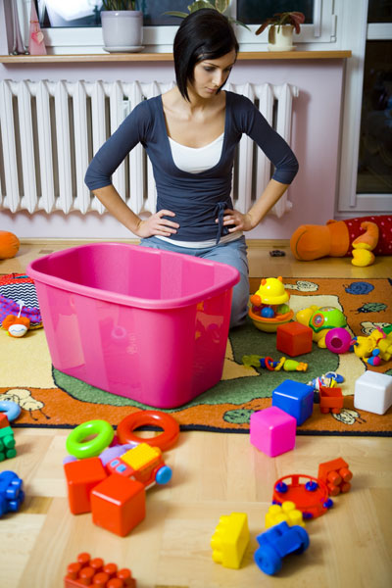
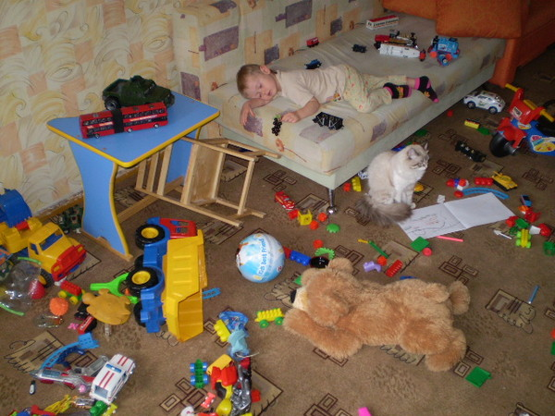
С течением времени наши маленькие дети подрастают и у нас к ним, конечно же, вырабатываются какие-то требования. Нам хочется, чтобы ребенок всегда наводил порядок после устроенного погрома в своей детской комнате или в гостиной. Но, редко кто из взрослых задумывается о том, чтобы малыш убирал после игры все свои разбросанные игрушки, его этому надо научить. И в роли учителя, конечно же, в первую очередь выступают родители. Ведь научиться беречь свои вещи, это тоже сложно для малыша, впрочем, как и убирать за собой беспорядок. Детям часто тяжело объяснить, почему так важно беречь игрушки, книжки, одежду... Иногда это даже становится проблемой - не для ребенка, конечно, а, в основном, для родителей. Почему? Да потому, что не всегда и не каждый родитель знает как найти правильный поход к малышу, показать и доказать ему, что: НЕЛЬЗЯ специально ломать игрушки и НЕЛЬЗЯ каждый раз оставлять игрушки разбросанными по всему дому. Понятно, что дай волю родителям, и список этих «нельзя» будет бесконечным. Поверьте, милые родители, я не агитирую сделать из ребенка правильного робота. Каждый малыш должен хоть раз в жизни попробовать порвать книгу и еще какие-то вещи, поломать не одну игрушку, и сделать 100 раз в доме приличный бардак... Но в жизни мамы и ребенка рано или поздно настанет момент, когда все же маме захочется подчинить малыша правилам, по которым живет вся семья, и это естественно и правильно. Вот несколько советов и рекомендаций. Надеюсь, они помогут, и ребенок обязательно научиться беречь и убирать свои игрушки.
СОВЕТ №1. «Игра»
Важно начинать обучение ребенка элементарной дисциплине постепенно, не нагружая его сразу строгими правилами и запретами. Учитесь, играя - «Кто больше соберет игрушек в ящик?», или «Кто первый соберет игрушки с выделенного ему участка?», «Как наполнить коробку кубиками?». Но одно условие, давайте карапузу выиграть. Обязательно придумайте вознаграждение победителю: серия любимого мультфильма, чтение интересной книги, лакомство, ванна с пеной и игрушками, или что-то другое, что любит ваш малыш
СОВЕТ №2. «Собственный пример»
«Папа чинил кран в ванной и убрал все инструменты», «Семья ужинала вместе и вместе все убрали со стола посуду», «Братик учил уроки и убрал все на свои места»... Примеров из жизни множество, возможно, они вам помогут, ведь дети так хотят подражать взрослым и быть самостоятельными. Ребенку нужно время от времени, под настроение объяснять и показывать, как важно быть аккуратным и убирать свои вещи на место. Ведь разбросанная по всему дому еда, посуда, одежда, инструменты и игрушки превратят жилище в некрасивый и неуютный дом, где никто не захочет жить.
СОВЕТ №3. «Чтение художественной литературы»
Можно прочесть сказки Корнея Чуковского «Федорино Горе» или «Мойдодыр".
СОВЕТ №4. «Покупка ящика для хранения игрушек»
Выберите в детском магазине вместе с ребенком красивый мешок для игрушек или ящик, такой, чтобы нравился ребенку, и ему хотелось его наполнять. Также вместе продумайте место, в котором будут стоять эти игрушки. Возможность самостоятельно выбирать может пробудить в ребенке желание действовать по правилам взрослых.
СОВЕТ №5. «Пропажа»
Если четыре выше изложенных совета плохо действуют или ребенок наотрез отказывается убирать самостоятельно разбросанные игрушки и продолжает ставить вам условия, есть один чудодейственный способ: «Игрушки обиделись и ушли к другому малышу». Ребенок отказался собрать после себя разбросанные игрушки, мама все оставляет на своих местах, кладет малыша спать, а потом начинается «волшебство». Собираем игрушки и хорошенько их прячем, так что бы ребенок их не нашел. Ваш малыш просыпается, а вокруг пусто…
Через некоторое время начинает искать свои любимые игрушки. На вопрос: «Где они?» - вы спокойно отвечаете, что обиделись, наверное, и ушли к другому малышу. Ребенок начинает искать, плакать, нервничать. Здесь важно выдержать момент. Ребенок должен осознать свою ошибку и то, в чем именно он был неправ, почему игрушки ушли и захотеть все исправить.
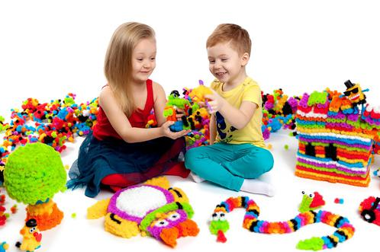
НЕЛЬЗЯ отдавать малышу игрушки сразу при первых слезах. Обговорите с ним ещё раз, что случилось вчера и почему утром игрушек не стало. Разъясните малышу, что так поступать нельзя. Пусть он час, другой побудет без любимых игрушек. Поймёт как ему скучно без них. После этого, как-то отвлеките малыша и верните игрушки на место. Детскому счастью не будет придела, и малыш будет более бережно относиться к своим игрушкам.
Вероятно, что через некоторое время ребенок может забыть о том, как от него сбежали игрушки - это сигнал к тому, что урок стоит повторить еще раз.

